Actualité 1 :

INAUGURATION LES AMICONDOS LE 18 SEPTEMBRE

Après 3 ans de préparation de ce projet, cette journée nous a permis de montrer concrètement le potentiel de ce lieu d’accueil. Au delà d’une visite du site, l’idée était de donner à voir toute la richesse de ce que nous pourrons y construire.
Les jeunes ont pris la parole pour raconter leur situation, les professionnels du Médico-Social ont confirmé le besoin immense de lieux accueillant ces jeunes sans solution, les familles ont témoigné de l’énorme intérêt pour le répit que la structure pourra leur procurer.
Un énorme merci aux participants autant qu’aux petites mains qui ont préparé l’évènement !

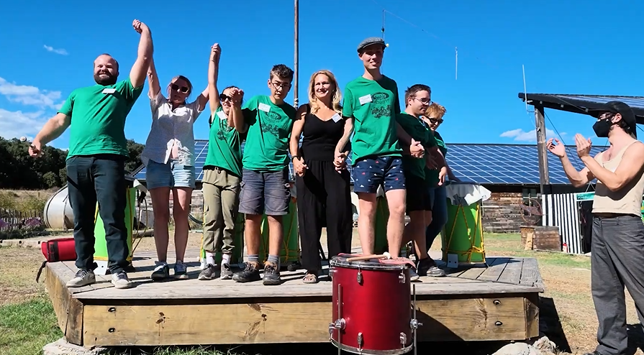
Actualité 2 :

FÊTE DE L’AGRICULTURE PAYSANNE LE 20 SEPTEMBRE

Quelle plaisir après 3 ans sans évènements de voir revivre le Tiers Lieu Macondo dans le cadre de cette journée dédiée à l’agro-écologie et à la paysannerie locale.
Organisée par la Confédération paysanne, le programme de la journée a été chargé entre le marché de producteurs, un drag show paysan, un spectacle de marionnettes, la coco fanfare, etc ...

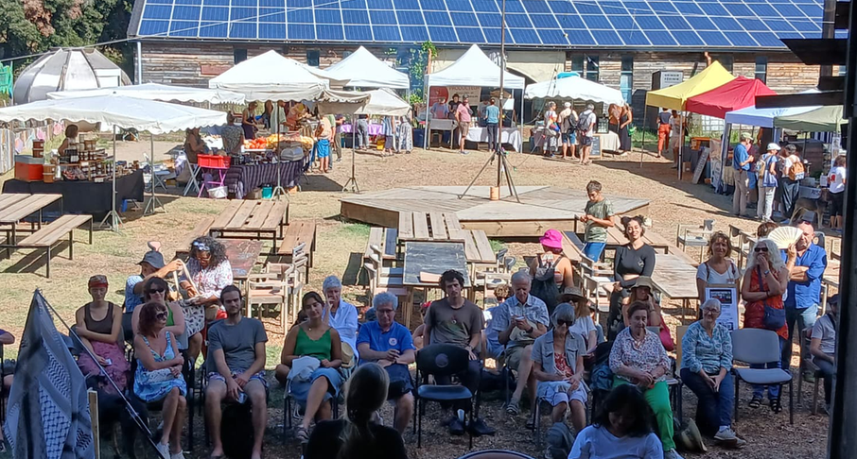
Actualité 3 :

RENCONTRES ASSOCIATION PRADER WILLI A MACONDO
Dimanche 27 septembre avait lieu les rencontres du syndrome Prader Willi, une maladie génétique rare. Ce cercle de parole a permis pour les parents de partager les joies comme les peines, de se donner des trucs et astuces pour se débrouiller dans un système qui peine à prendre en charge nos enfants.
Pour les jeunes, la magie de Macondo a opérée simplement. Balade dans cet éco-site magnifique pour aller à la rencontre des chevaux de rando ranch puis chez Bruno l’éleveur de chèvres voisin qui nous a expliqué son métier et donné des fromages frais. Macondo est parfait pour ces moments qu’on ne pourrait pas avoir en ville, qui donnent un vrai sas de décompression aux héros ordinaires que sont les aidants d’un enfant handicapé.
